МУНИЦИПАЛЬНОЕ БЮДЖЕТНОЕ УЧРЕЖДЕНИЕ
ДОПОЛНИТЕЛЬНОГО ОБРАЗОВАНИЯ
СТАНЦИЯ ЮНЫХ НАТУРАЛИСТОВ
Г.ВЯЗЬМЫ СМОЛЕНСКОЙ ОБЛАСТИ

«ПРИРОДНАЯ ЗОНА СМЕШАННЫХ И ШИРОКОЛИСТВЕННЫХ ЛЕСОВ»
Методическое пособие.

Автор-составитель: Наврозашвили Елена Владимировна,
педагог дополнительного образования

г. Вязьма
Смоленская область
2020 год
Природная зона смешанных и широколиственных лесов.
Природная зона смешанных и широколиственных лесов занимает меньшую площадь, нежели хвойные лесные массивы. Однако этот комплекс, сформированный в условиях достаточно теплого и влажного климата, отличается большим разнообразием растительного и животного мира.
Характеристика природной зоны Смешанные леса
Смешанные леса являются переходным звеном между таежной зоной и широколиственными лесами. Название природной зоны говорит само за себя: здесь произрастают как хвойные породы деревьев, так и листопадные.
Смешанные леса встречаются на территории России и европейском регионе, Южной и Северной Америки, Новой Зеландии. Климат этого природного комплекса довольно мягкий. Зимой температура опускается до -15 градусов по Цельсию, а летом колеблется в пределах +17-24.
По сравнению с тайгой, лето более теплое и продолжительное. Количество годовых атмосферных осадков превышает испарение, что послужило толчком к появлению листопадных деревьев. Отличительной чертой смешанных лесов является хорошо развитый травяной покров, растущий на дерново-подзолистых почвах.
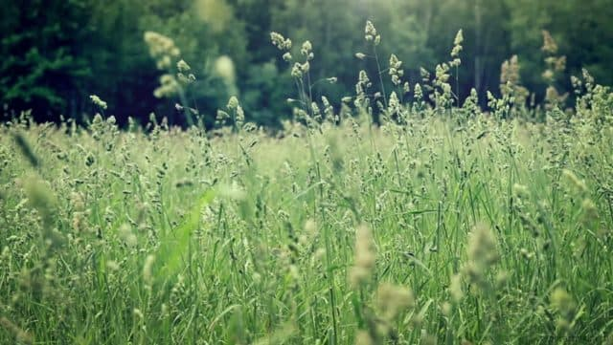
Для этой природной зоны характерна четко выраженная ярусность – изменение вида растительности в зависимости от высоты:
- самый высокий ярус хвойно-лиственных лесных массивов составляют могучие дубы, сосны и ели;
- ниже располагаются липы, березы, дикие яблони и груши;
- далее растут самые низкие деревья: калина, рябина; ниже располагаются кустарники малины, боярышника, шиповника;
- завершает ярусность смешанных лесов разнообразные травы, мхи и лишайники. Животный мир смешанных лесов также отличается разнообразием.
Здесь живут крупные травоядные животные (лоси, кабаны, олени и косули), грызуны (бобры, мыши, хорьки, белки), хищники (лисы, волки, рыси).
Описание зоны широколиственных лесов.
При продвижении на юг материка изменяются климатические условия, что приводит к смене смешанных лесов на широколиственные. Как следствие, хвойных деревьев становится значительно меньше, и господство полностью переходит к листопадным породам.
Для широколиственных лесов характерен достаточно теплый климат с мягкой зимой и длинным теплым летом. Количество годовых атмосферных осадков немного превышает испарения, благодаря чему заболоченные почвы – большая редкость для этих территорий.
Характерными древесными породами для этой зоны являются клен, липа, дуб, бук, ясень.
В густых чащах широколиственных лесов плотные кроны деревьев не дают в полной мере развиваться травяному покрову. Земля на таких участках покрыта слоем опавшей листвы. Разлагаясь, она способствует формированию гумуса и обогащению серых и бурых лесных почв.
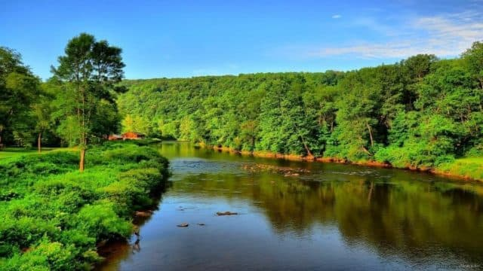
Животный мир широколиственных лесов ничем не отличается от зоны смешанных лесов. Однако в результате активной деятельности человека количество диких животных существенно уменьшилось, и в настоящее время они обитают лишь в заповедниках или на отдаленных территориях.
Что мы узнали?
Зона смешанных и широколиственных лесов располагается между тайгой и степями. Мягкий климат, характерный для этих территорий, способствует формированию богатых лесных массивов с разнообразным животным миром. Однако природа сильно изменена человеком, и экосистема лесной зоны находится под большой угрозой.

Источники:
- https://sprint-olympic.ru/uroki/geografija/11959-prirodnaia-zona-smeshannyh-i-shirokolistvennyh-lesov-harakteristika-i-opisanie.html
- https://ug--plastics-ru.turbopages.org/ug-plastics.ru/s/ekoproblemy/ekologicheskie-problemy-shirokolistvennyh-lesov.html
- https://nauka.club/geografiya/smeshannye-i-shirokolistvennye-lesa-xarakteristika-prirodnoj-zony.html

